Міністерство освіти України

Національний технічний університет "ХПІ"

кафедра “ННІКНІТ"

**Звіт**

**Лабораторна робота 1**

з дисципліни "Програмна технологія .NET"

Виконав: студент групи КН-921Г

Верещак А. Г.

Перевірив:

Івашко А.В.

Харків 2023

**Зміст**

Завдання 3

Хід роботи 6

Завдання 1: 6

Завдання 2: 7

Завдання 3: 8

Завдання 5: 10

Завдання 6: 11

Завдання 7: 12

Завдання 8: 13

Завдання 10: 17

Висновок 19

Лабораторна робота №1. **Використання базових типів, консольного введення / виведення та операторів мови C# .**

**Мета роботи**: набути навички в написанні програм з використання базових типів, операторів та засобів введення / виведення.

# Завдання

1. Використовуючи завдання власного варіанта до лабораторної роботи 2 з електронних методичних вказівок з основ програмування та алгоритмічних мов створити проект з реалізації цих завдань засобами мови C#.
2. Виконати минуле завдання, покращивши зовнішній вигляд таблиці із вихідними результатами за допомогою символів псевдографіки (┐, ┌, ┘, └, ├, ┤, ┬, ┴ та ін.) та налаштування кольорів консолі, наприклад, числа відобразити одним кольором, текст – іншим, таблицю – іншим від попередніх.
3. Використовуючи завдання власного варіанта до лабораторної роботи 3 з електронних методичних вказівок з основ програмування та алгоритмічних мов створити проект з реалізації цих завдань засобами мови C#.
4. Виконати минуле завдання, покращивши гнучкість програми обчислення виразу, якщо вхідні дані є некоректними із точки зору математичних правил (нуль в знаменнику, від’ємне значення під знаком квадратного кореня та ін.). Для цього використати механізм обробки відповідних виключень (try ... catch ... finally)
5. Використовуючи завдання власного варіанта до лабораторної роботи 5 з електронних методичних вказівок з основ програмування та алгоритмічних мов створити проект з реалізації цих завдань засобами мови C#.
6. Виконати минуле завдання без використання оператору **if** у будь-яких формах
7. Використовуючи завдання власного варіанта до лабораторної роботи 6 з електронних методичних вказівок з основ програмування та алгоритмічних мов створити проект з реалізації цих завдань засобами мови C#.
8. Виконати минуле завдання, переробивши алгоритм вираховування суми ряду таким чином:
   1. похибка та кількість членів ряду мають вводитися як вхідні параметри у відповідні змінні;
   2. сума ряду вираховується або при досягненні заданої похибки, або при досягненні заданої кількості членів ряду із видачою відповідного повідомлення.
9. Використовуючи завдання власного варіанта до лабораторної роботи 7 з електронних методичних вказівок з основ програмування та алгоритмічних мов створити проект з реалізації цих завдань засобами мови C#.
10. Виконати минуле завдання, покращивши зовнішній вигляд побудованого графіку за допомогою символів псевдографіки ⸜, ⸝, ⸺, \, /, ­ та ін.) та налаштування кольорів консолі, наприклад, числа відобразити одним кольором, пояснюючий текст – іншим, графік – іншим від попередніх.

**Що таке базові типи даних в мові С#?**

Базові типи визначають основні види даних, які можна використовувати в мові програмування C#. Деякі з найпоширеніших базових типів включають в себе:

* int: Цілі числа.
* double: Дійсні числа з плаваючою комою.
* bool: Логічний тип, який може приймати значення true або false.
* char: Символьний тип для представлення одного символу.
* string: Рядок, який використовується для представлення текстових даних.

**Що таке консольне введення/виведення (Console Input/Output)?**

Консольне введення та виведення в C# дозволяють взаємодіяти з користувачем через командний рядок. Для виведення даних на консоль використовується Console.WriteLine або Console.Write, а для зчитування введених даних - Console.ReadLine або інші методи.

**Що таке Оператори (Operators)?**

Оператори в мові C# використовуються для виконання різних операцій над даними. Деякі з основних операторів включають в себе:

* Арифметичні оператори (+, -, *, /, %).
* Оператори порівняння (==, !=, <, >, <=, >=).
* Логічні оператори (&&, ||, !).
* Оператори присвоєння (=, +=, -=, *=, /=).
* Оператори умовного виразу (тернарний оператор ? :).

Ці концепції є основою для розробки програм на мові C# і використовуються для обробки даних, взаємодії з користувачем та виконання різних обчислень і логіки в програмах. Вони допомагають створювати різноманітні програми, від простих консольних застосунків до складних програм з графічним інтерфейсом користувача.

# Хід роботи

# Завдання 1:

Створюємо новий проект Task_1.

Для вирішення поставленого завдання пишемо наступний код:

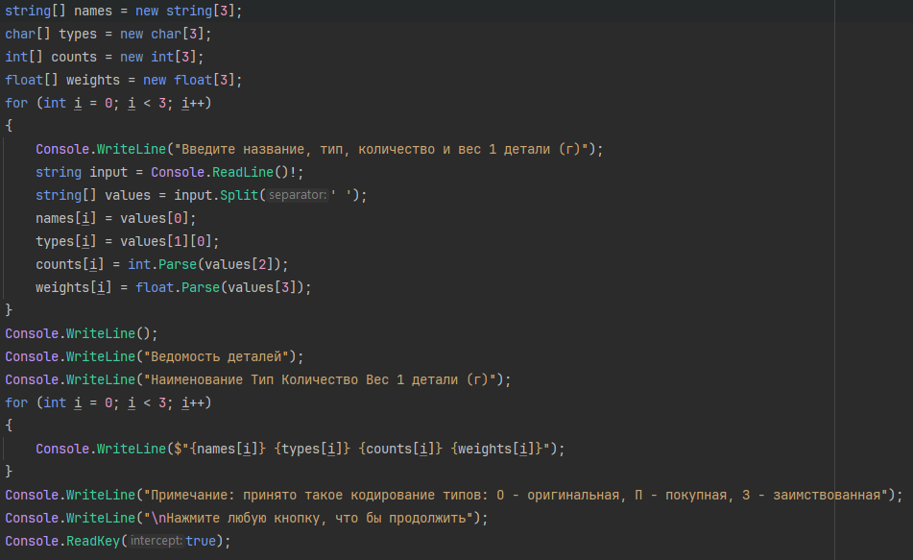Рисунок 1.1 — Код проекту Task_1

При запуску отримуємо наступне:

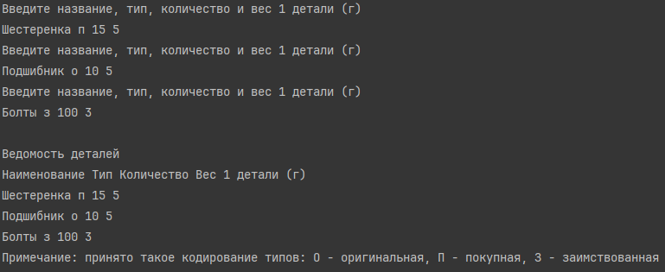

Рисунок 1.2 — Виконання проекту Task_1

# Завдання 2:

Створюємо новий проект Task_2.

Змінюємо код, згідно з завданням. Модифікована частина:

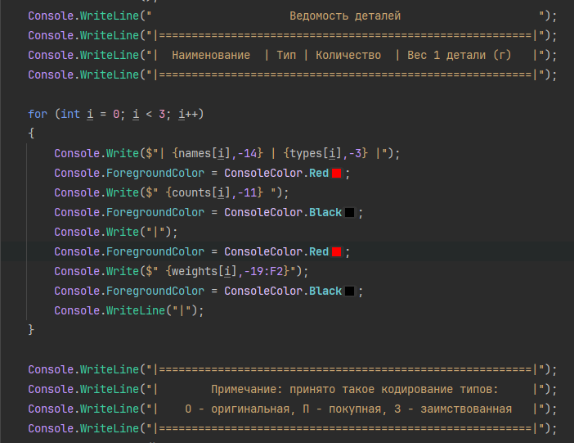

Рисунок 1.3 — Код проекту Task_2

При запуску отримуємо наступне:

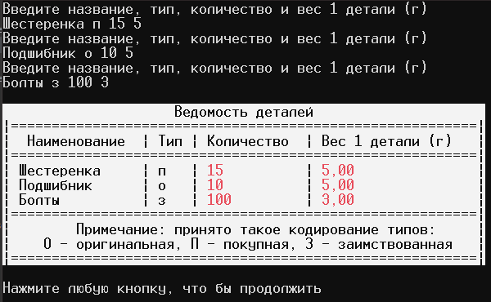

Рисунок 1.4 — Виконання проекту Task_2

# Завдання 3:

Створюємо новий проект Task_3.

Для вирішення поставленого завдання пишемо наступний код:

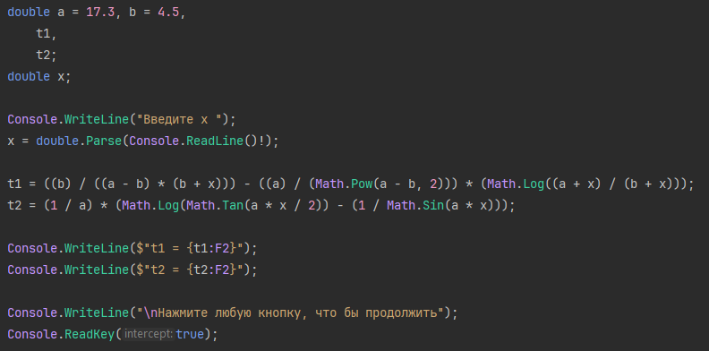Рисунок 1.5 — Код проекту Task_3

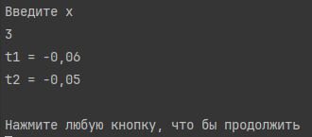Результат виконання коду:

Рисунок 1.6 — Виконання проекту Task_3

**Завдання 4**:

Створюємо новий проект Task_4.

Змінюємо код, згідно з завданням. Модифікована частина:

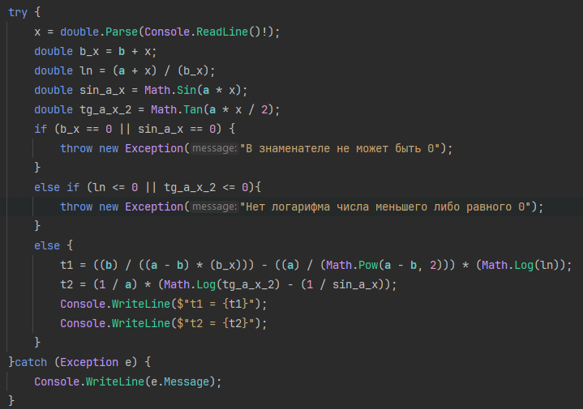Рисунок 1.7 — Код проекту Task_4

Результат виконання програми:

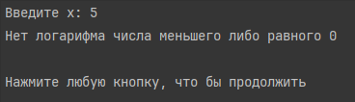

Рисунок 1.8 — Виконання проекту Task_4

# **Завдання 5**:

Створюємо новий проект Task_5.

Для вирішення поставленого завдання пишемо наступний код:

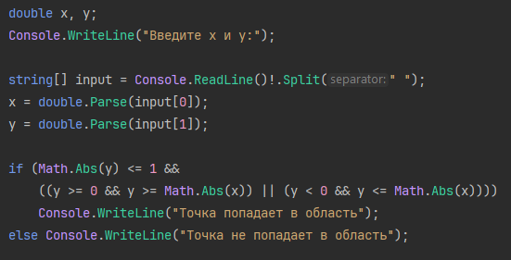

Рисунок 1.9 — Код проекту Task_5

Результат виконання програми:

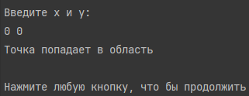

Рисунок 1.10 — Виконання проекту Task_5

# **Завдання 6**:

Створюємо новий проект Task_6.

Змінюємо код, згідно з завданням. Модифікована частина:

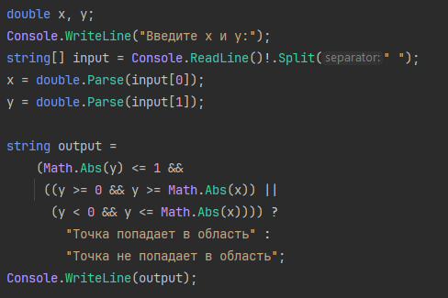

Рисунок 1.11 — Код проекту Task_6

Результат виконання програми:



Рисунок 1.12 — Виконання проекту Task_6

# **Завдання 7**:

Створюємо новий проект Task_7.

Для вирішення поставленого завдання пишемо наступний код:

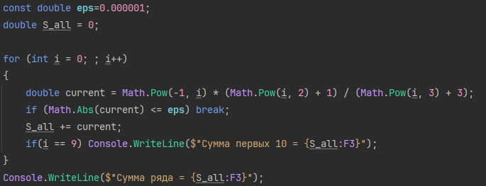Рисунок 1.13 — Код проекту Task_7

Результат виконання програми:

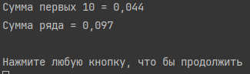

Рисунок 1.14 — Виконання проекту Task_7

# **Завдання 8**:

Створюємо новий проект Task_8.

Змінюємо код, згідно з завданням. Модифікована частина:

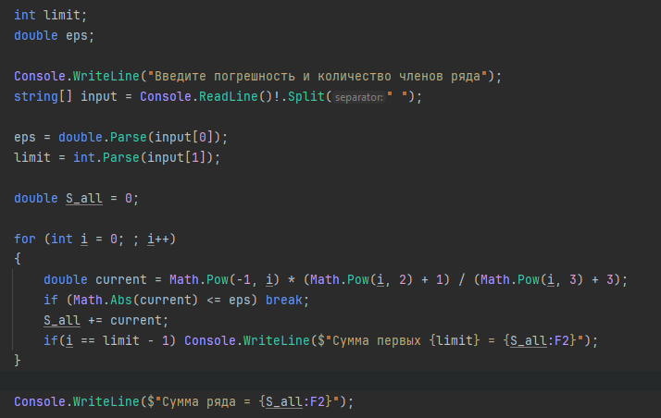Рисунок 1.15 — Код проекту Task_8

Результат виконання програми:

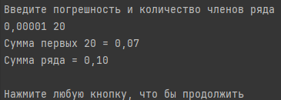

Рисунок 1.16 — Виконання проекту Task_8

**Завдання 9**:

Створюємо новий проект Task_9.

Для вирішення поставленого завдання пишемо наступний код:

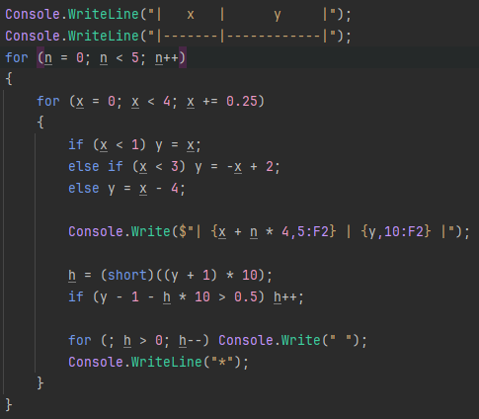

Рисунок 1.17 — Код проекту Task_9

Результат виконання програми:

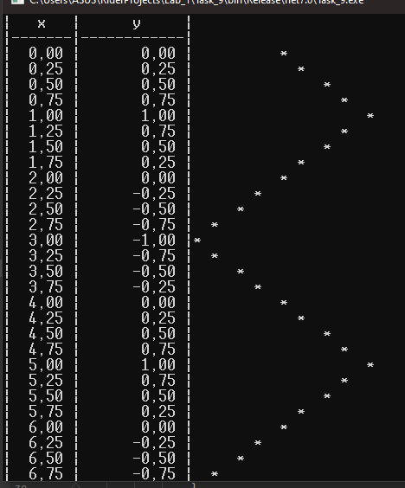

Рисунок 1.18 — Виконання проекту Task_9

# **Завдання 10**:

Створюємо новий проект Task_10.

Змінюємо код, згідно з завданням. Модифікована частина:

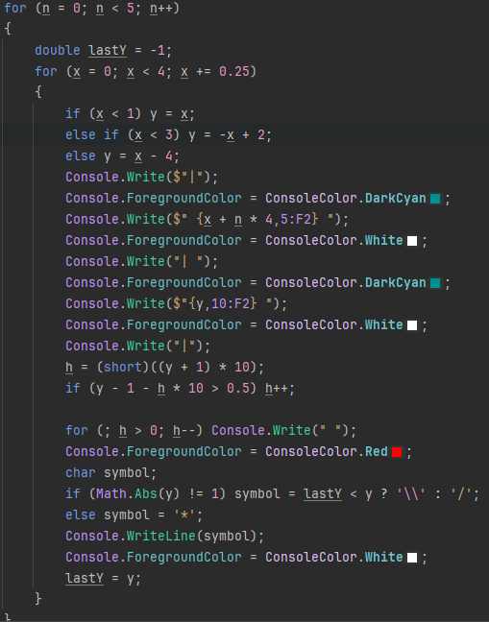

Рисунок 1.19 — Код проекту Task_10

Результат виконання програми:

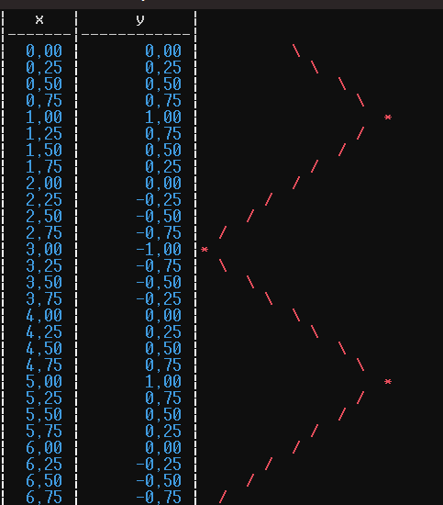

\

Рисунок 1.20 — Виконання проекту Task_10

# Висновок

Було набуто навичок в написанні програм з використання базових типів, операторів та засобів введення / виведення. Використання базових типів даних, консольного введення/виведення та операторів мови C# дозволяє розробникам створювати програми, які можуть взаємодіяти з користувачем, обробляти дані і виконувати різні операції. Це є ключовими складовими для створення функціональних і корисних програм на мові C#.